Sơ Đồ Triển Khai Hệ Thống

***(*) Mô tả cấu trúc vật lý của hệ thống với biểu đồ thành phần:***

- Mục đích của sơ đồ thành phần (Component Diagram) là để hiển thị các mối quan hệ cấu trúc giữa các thành phần của hệ thống. Do đó, nhóm em đã thiết kế biểu đồ thành phần mô tả hệ thống đặt xe online như hình dưới đây:

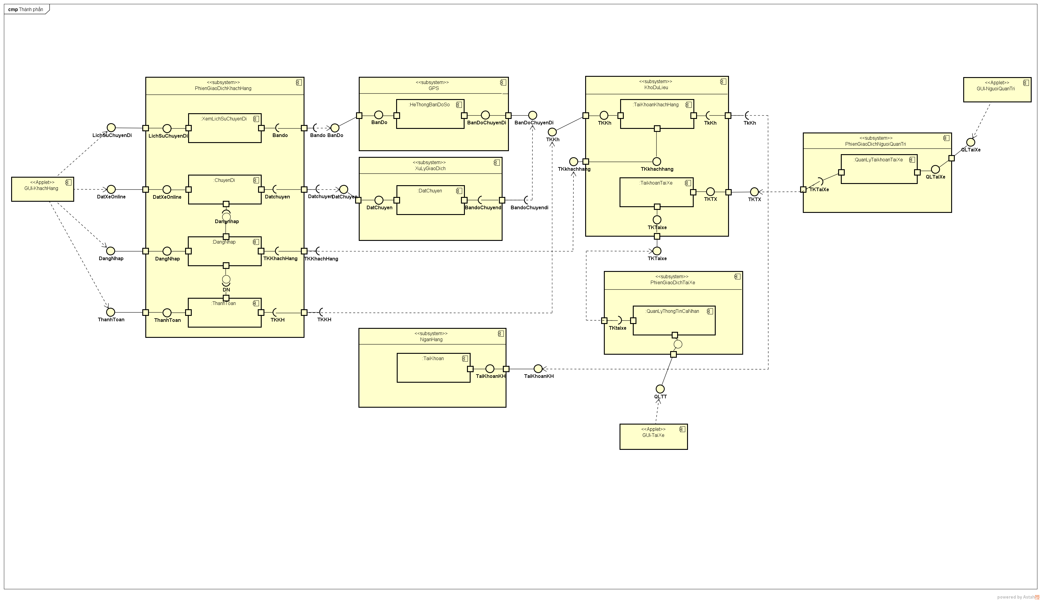

***Tóm tắt:***

* Theo sơ đồ trên, nhóm chúng em đã phân chia hệ thống thành 7 hệ thống con, bao gồm: PhienGiaoDichKhachHang, PhienGiaoDichTaiXe, PhienGiaoDichNguoiQuanTri, GPS, XuLyGiaoDich, NganHang và KhoDuLieu. Thành phần PhienGiaoDichKhachHang cung cấp 4 giao diện gồm LichSuChuyenDi, DatXeOnline, DangNhap, ThanhToan; đồng thời yêu cầu các giao diện là Bando, Datchuyen, TKKhachHang và TKKH (Tài Khoản Khách Hàng). Thành phần này được tạo ra từ 4 thành phần nhỏ hơn là XemLichSuChuyenDi, ChuyenDi, DangNhap và ThanhToan.
* Thành phần PhienGiaoDichTaiXe cung cấp giao diện QLTT (Quản Lý Thông Tin Tài Xế), yêu cầu giao diện TKtaixe và bao gồm 1 thành phần nhỏ hơn là QuanLyThongTinCaNhan.
* Thành phần PhienGiaoDichNguoiQuanTri cung cấp giao diện QLTaiXe (Quản Lý Tài Khoản Tài Xế), yêu cầu giao diện TKTaiXe (Tài Khoản Tài Xế), và gồm 1 thành phần nhỏ hơn là QuanLyTaiKhoanTaiXe.
* Thành phần KhoDuLieu cung cấp các giao diện gồm TKKh, TKkhachhang, TKTX và TKTaixe. Yêu cầu giao diện TkKh tới thành phần NganHang. Thành phần này có 2 thành phần con là TaiKhoanKhachHang và TaiKhoanTaiXe.
* Thành phần NganHang cung cấp giao diện TaiKhoanKH cho thành phần KhoDuLieu. TaiKhoan là thành phần con của thành phần này.
* Thành phần XuLyGiaoDich cung cấp giao diện DatChuyen và yêu cầu giao diện BandoChuyendi. Thành phần XuLyGiaoDich có 1 thành phần nhỏ hơn là DatChuyen.
* Thành phần GPS chứa thành phần con là HeThongBanDoSo cung cấp giao diện cho các thành phần sử dụng.
* Các ký hiệu:

 : Các cổng (Port), cung cấp một cách để mô hình hóa các giao diện được cung cấp/được yêu cầu liên hệ với các bộ phận bên trong của nó như thế nào.

 : Biểu diễn một giao diện mà thành phần này yêu cầu (Ví dụ: yêu cầu giao diện Bando).

 : Biểu diễn một giao diện mà thành phần cung cấp (Ví dụ: cung cấp giao diện BanDo theo yêu cầu trên).

Các mũi tên  biểu diễn mối quan hệ giữa 2 thành phần.

***(*) Biểu đồ triển khai hệ thống ở mức lớp:***

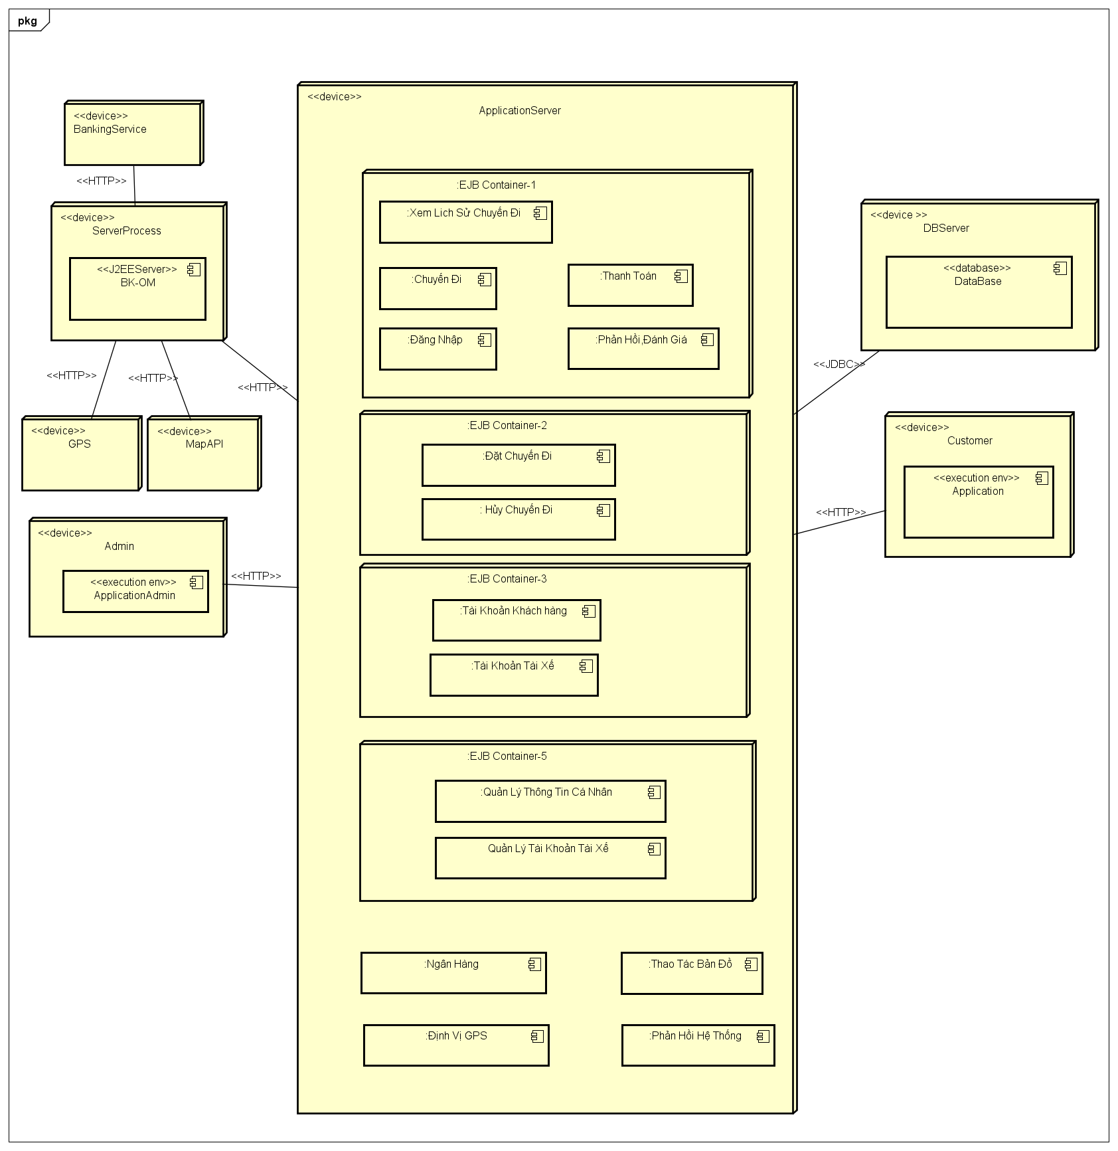

* ServerProcess đảm nhiệm việc sử lý ứng dụng của hệ thống
* Ứng dụng của hệ thống
* Các hệ thống ngoài:GPS,Banking,Map
* Application cài đặt phía người dùng
* Hệ Quản Trị cơ sở dữ liệu